Želim znati kako zdravo rasti

8.travnja 2013. godine učenici 1.a i 1.b razreda PŠ Centar posjetili su zanimljivu, interaktivnu radionicu „Želim znati kako zdravo rasti “ u organizaciji studenata Stručnog studija sestrinstva u suradnji sa Zavodom za javno zdravstvo BBŽ .
Cilj događanja je poticanje i razvijanje zdravih navika ( higijena, prehrana, tjelesna aktivnost ) kod djece predškolske dobi i prvoškolaca.

8.travnja 2013. godine učenici 1.a i 1.b razreda PŠ Centar posjetili su zanimljivu, interaktivnu radionicu „Želim znati kako zdravo rasti “ u organizaciji studenata Stručnog studija sestrinstva u suradnji sa Zavodom za javno zdravstvo BBŽ.
Cilj događanja je poticanje i razvijanje zdravih navika (higijena, prehrana, tjelesna aktivnost) kod djece predškolske dobi i prvoškolaca.
Studenti Stručnog studija sestrinstva na lijep i zanimljiv način, uz kratki igrokaz, upoznali su učenike sa zdravom prehranom, nakon čega je uslijedio kvizić.

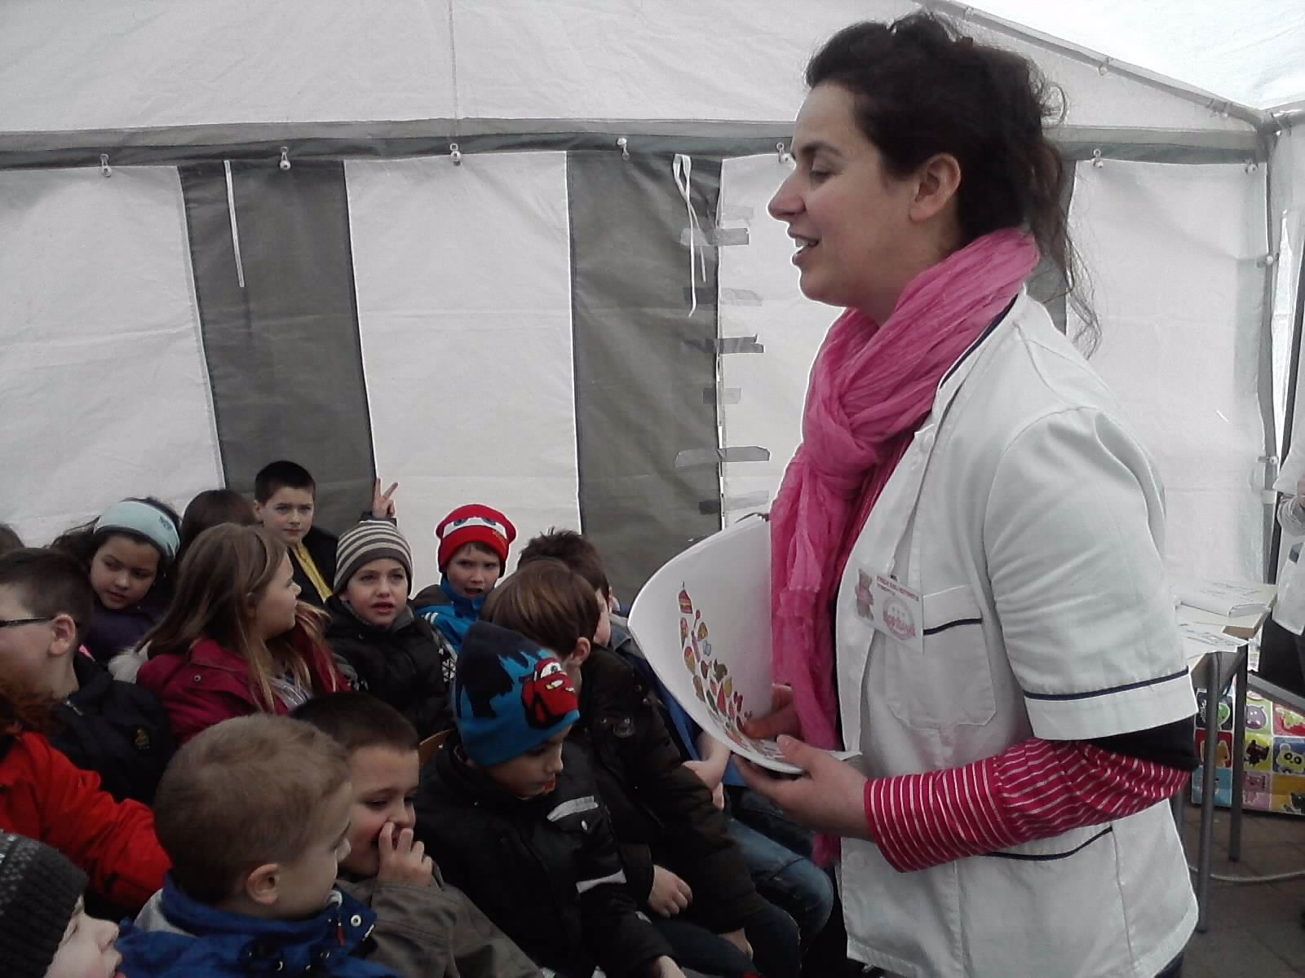

U drugom dijelu radionice „Škola za medvjediće“ liječili smo bolesne medvjediće. Bilo je tu puno posla. Naši mališani borili su se sa prehladama , lomovima, cijepljenjima…
Cilj te radionice bio je umanjiti strah od posjete liječnika, redovitih sistematskih pregleda i cijepljenja.
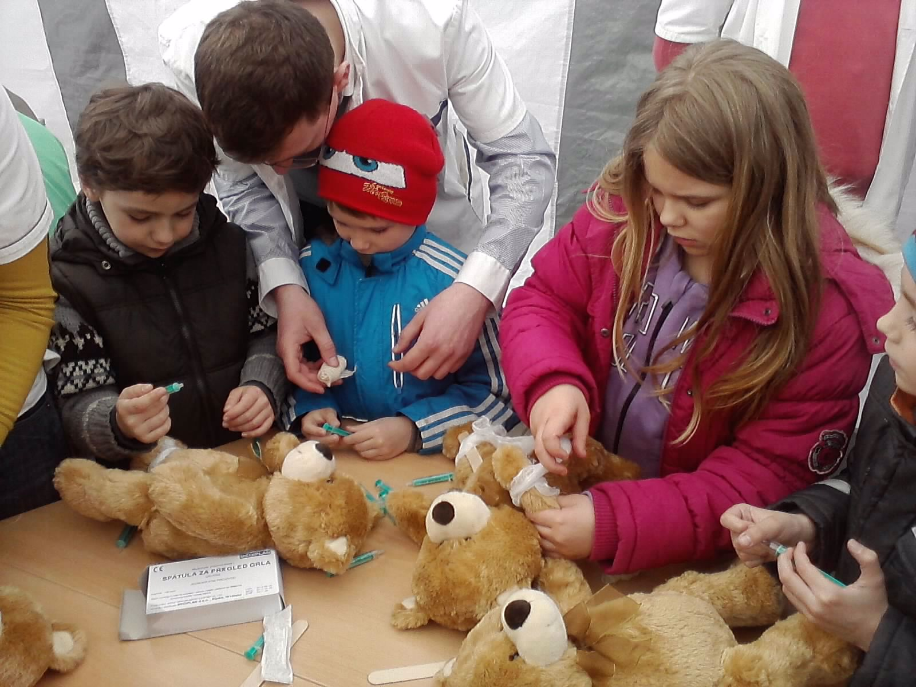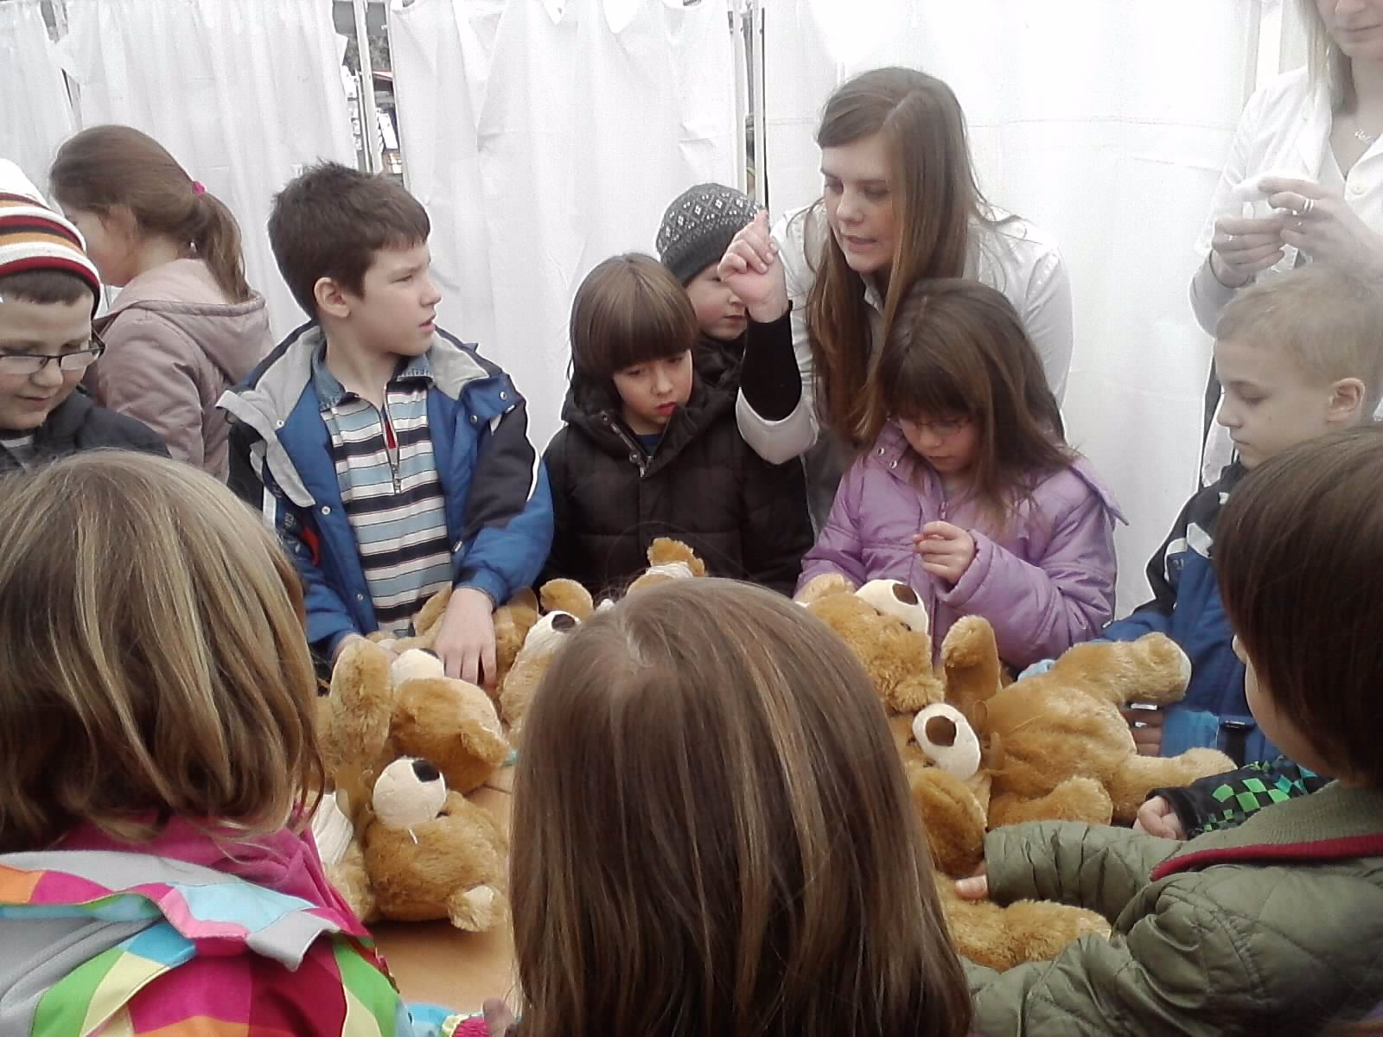
Na kraju smo svi zasluženo dobili uvjerenja za aktivno sudjelovanje u radionici i sretni se vratili u školu .
